**Embedded System Software HW#4**

**(설계 프로젝트 수행 결과)**

**과목명: [CSE4116] 임베디드시스템소프트웨어**

**담당교수: 박성용 교수님**

**20111638 엄기문**

**개발기간: 2016. 5. 20. - 2016. 6. 10.**

**최 종 보 고 서**

1. **개발 목표** - 퍼즐 게임 안드로이드 어플리케이션을 만든다.
2. **개발 범위 및 내용**
   1. **개발 범위**
      1. 첫 화면에서는 학번, 이름을 보여주며 버튼을 누르면 퍼즐 게임이 시작된다.
      2. 크기를 입력 받는다. 해당 사이즈의 퍼즐을 만들고, 셔플 한다. 퍼즐이 완성되면 (i)의 화면으로 이동한다.
   2. **개발 내용**
      1. 텍스트 뷰를 이용하여 학번과 이름을 보여준다. 버튼을 누르면 퍼즐 액티비티를 실행시킨다.
      2. Edit Text를 이용하여 퍼즐 크기를 입력 받는다. [*행의수 열의수*] 형태로 입력받아야 한다. 올바른 입력이 들어오면 해당 size만큼 버튼을 만들고, 마지막 버튼을 검게 한다. 그 후 버튼의 위치를 섞는다.  
          퍼즐이 맞춰진 상태는 숫자가 오름차순으로 정렬되고, 마지막에 검은 색 버튼이 오는 것인데, 퍼즐이 맞춰지면 퍼즐 액티비티를 종료하고 (i)의 액티비티로 돌아간다.
3. **추진 일정 및 개발 방법**
   1. **추진 일정**  
      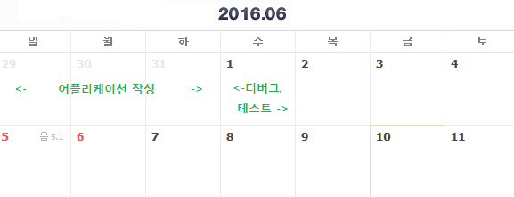
   2. **개발 방법**  
       어플리케이션의 작성은 PC의 이클립스에서 수행하였다.. 프로그램은 보드에서 구동된다. 스마트폰을 이용해서도 테스트가 가능하므로, 집에서 스마트폰을 이용하여 테스트를 해가며 작성 한 후, 보드를 이용하여 테스트 및 디버그를 수행하였다.
4. **연구 결과**
   1. **합성  
      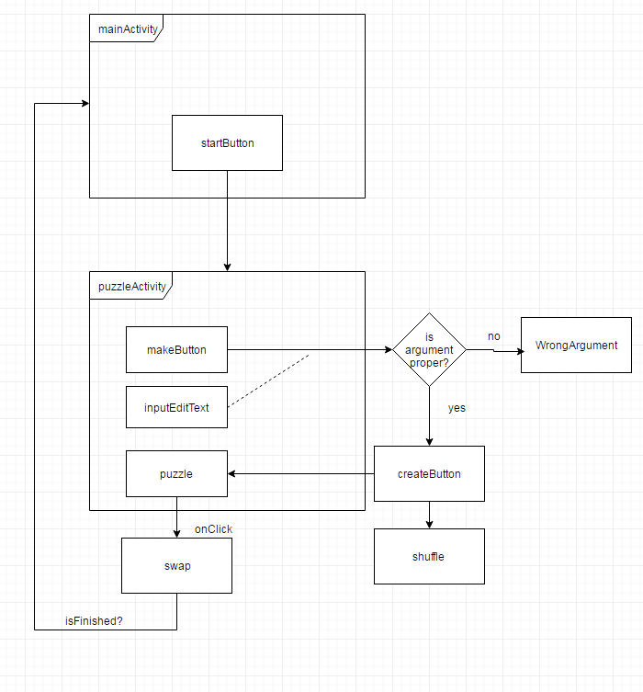**어플리케이션은 메인 액티비티와 퍼즐 액티비티로 나누어 작성되며, 메인 액티비티가 퍼즐 액티비티를 시작한다. 퍼즐 액티비티는 editText로 입력을 받으며, makeButton을 누를 시 입력 받은 사이즈로 퍼즐을 만든다. 빈칸 버튼(검은색 버튼)과 인접 한 버튼을 누르면 빈 버튼과 위치가 바뀐다. 위치를 바꾼 후에는 퍼즐이 완성되었는지 체크하며, 완성되었을 경우 mainActivity로 되돌아간다.
   2. **제작**  
       mainActivity는 학번, 이름을 표시하는 텍스트 에디터와 시작 버튼으로 구성되어있다. mainActivity에서 시작 버튼을 누를 시 startAcitivty를 이용하여 퍼즐 액티비티를 시작한다. 퍼즐 액티비티는 사이즈를 입력 받는 editText와 퍼즐을 makeButton으로 구성되어있다. editText로 퍼즐 사이즈를 입력한 후 makeButton을 누르면 그 사이즈에 맞는 퍼즐을 생성한 후 섞는다. 퍼즐 중 하나는 검은색으로 빈 칸을 나타내며, 나머지는 번호가 붙어있다. 퍼즐 사이즈는 “*행의수 열의수*”와 같이 입력되야 하며, 행의 수와 열의 수는 모두 양의 정수여야 하고, 1x1 사이즈는 불가능하다. 입력 형식이 틀릴 경우 퍼즐을 만들지 않고, 에러 메시지를 보여준다. 입력 형식의 체크는 정규표현식을 사용하였다.  
       퍼즐을 섞을때는 랜덤하게 swap할 퍼즐을 선택하여 섞도록 하였다. 퍼즐이 만들어 진 후, 빈 칸과 인접한 퍼즐을 누르면 빈 칸과 위치가 바뀌게 된다. 텍스트를 바꾸며, 빈 칸은 검은색으로 칠했다. 검은색이 아닌 버튼은 버튼의 기본 drawable로 복구하였다.  
       위치를 바꾼 후에는 퍼즐이 완성되었는지 확인한다. 왼쪽 위부터 순서대로 1, 2, 3, 4, …로 배열되며 마지막에 퍼즐이 올 경우 완성된 것인데, 완성되었다면 puzzleActivity를 종료하여 mainActivity로 돌아간다.
   3. **시험 및 평가** 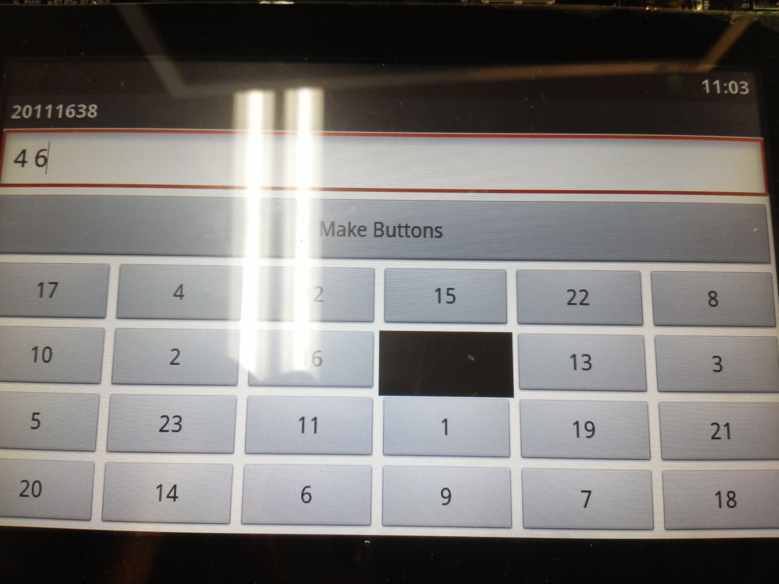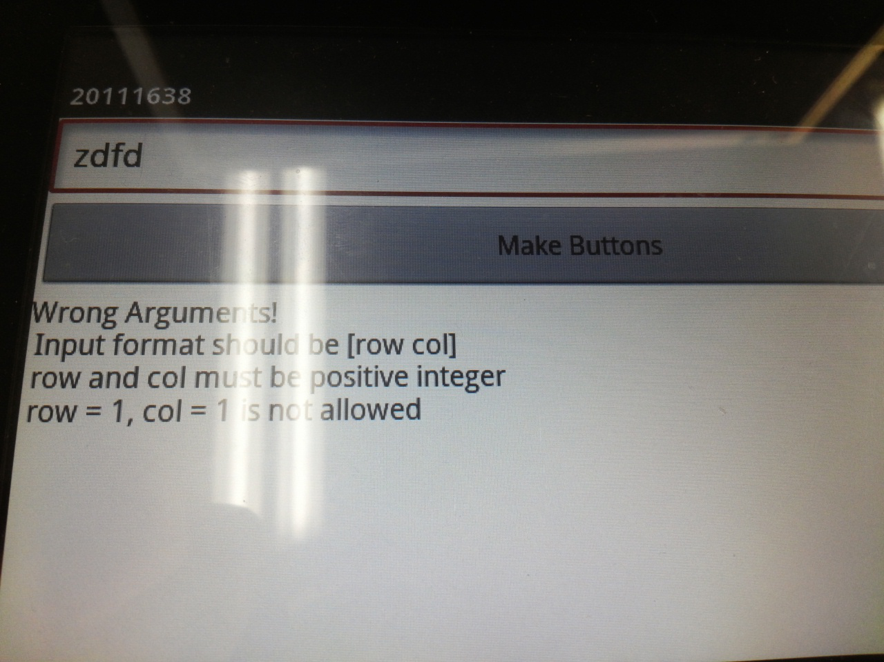  
      위 두 사진은 4x6 크기의 퍼즐이 생성된 모습과, 올바르지 않은 인자로 에러 메시지를 출력한 모습이다. 정규 표현식을 이용하여 올바르지 않은 입력을 검출하였다. 숫자가 2개가 아니거나, 숫자가 아닌 문자가 섞여있거나, 숫자가 양의 정수가 아니거나, 1x1 사이즈인 경우를 모두 테스트 해 보았고, 모두 정상적으로 잘못된 인자로 판단함을 확인하였다. 숫자의 상한은 정하지 않았는데, 너무 큰 숫자를 입력할 경우 버튼을 만들고 유지하는데 오랜 시간이 소모되거나, 칸이 좁아져 텍스트를 읽지 못 할 수 있으니 주의하여야 한다.  
       생성 하자마자 퍼즐이 완성되어 끝나는 일을 방지하였다. 1x2 버튼과 2x1 버튼을 반복적으로 생성하여 테스트 해 보았다. 버튼을 움직일 때도 빈 칸과 인접한 버튼을 누를 시 정상적으로 swap된다.
5. **기타**  
    스마트폰이 아닌 다른 기기에서 안드로이드 어플리케이션을 실행시켰다는 것과, 구 버전의 안드로이드를 다시 사용해 본 것이 신선하였다.